Zpráva o činnosti obce za IV čtvrtletí – 2023
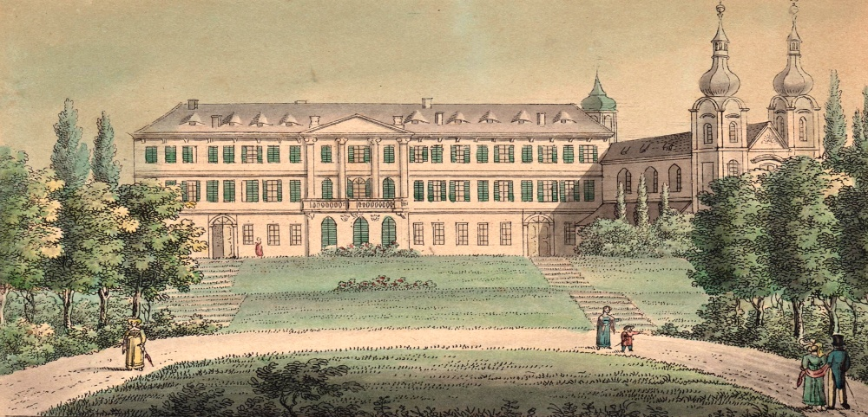

- Odizolování budovy pošty a vybudování zpevněné plochy za budovou Preissigovo náměstí 4
- Oprava fasády na budově SDH Štrbice
- Oprava kanalizační vpusti ve Světci u obchodu
- Oprava kanalizační vpusti u budovy Preissigovo náměstí 4, propojení do kanalizace
- Rekonstrukce bytu – garsonka Preissigovo náměstí č.p. 4
- Vyspravení místní silnice Lota Marie
- Výběrové řízení na rekonstrukci dvou koupelen Preissigovo náměstí
- Výběrové řízení na výměnu světelných bodů VO (sodíková světla za ledková světla) v obcích Chotějovice, Světec, Štrbice
- Zadání zakázky I. Etapa - VO Kostomlatská ulice – doplnění lamp VO
- Termodiagnostika budov - Preissigovo náměstí 4, Kostomlatská 118, Zámek 1
- Výměna 2 ks oken Preissigovo náměstí, firma dodala špatná okna, obci nebyla vystavena faktura, je řešeno v lednu 2024.
- Plošná deratizace obcí
- Vyčištění Štrbického potoka ve spolupráci s SDH Štrbice, z důvodu vypouštění rybníku v Kostomlatech pod Milešovkou
- Průběžný úklid obcí, likvidace černých skládek, údržba zeleně
- Plánované kulturní akce – Rozsvícení vánočního stromu, mikulášská nadílka, vánoční koncert
- Získání příspěvku na kulturní akce ČEZ – Rozsvícení vánočního stromu
- Zájezd Karlovy Vary
- Vánoční výzdoba ve všech obcích, výroba dřevěných sněhuláků

